新 书 推 荐

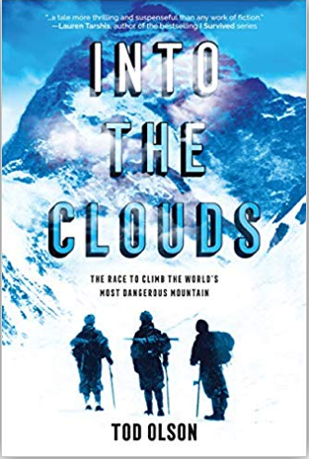
中文书名：《登上云端：攀登世界上最险峻山峰的竞赛》
英文书名：INTO THE CLOUDS: THE RACE TO CLIMB THE WORLD'S MOST DANGEROUS MOUNTAIN
作 者：Tod Olson
出 版 社：Scholastic
代理公司：DeFiore/ANA/Emily Xu
页 数：208页
出版时间：2020年4月
代理地区：中国大陆、台湾
审读资料：电子稿
类 型：7-12岁儿童非虚构/历史冒险

内容简介：

一个关于生存与在世界最危險山峰之上兄弟情谊的扣人心弦的故事。

这部节奏紧凑，由三部分组成的故事带读者踏上了一场三支探险队跨越15年向世界最危险的山峰K2进发的旅程。这些探险队员被绳子绑在一起，面临着危险的高海拔和猛烈的风暴，怀揣着能到达顶峰的希望。随着每一支探险队出发，他们在冰冷的山坡和坚硬的岩石上开辟出新的道路，在狭窄的岩壁上开辟出营地，而那里狭窄得让他们害怕会在睡梦中翻身滚落。

但灾难发生了——1939年，四名男队员再也没能走下山峰。14年后，一名男子在2.5万英尺高的地方出现了腿部血块，这使得他的队伍无法找到安全的下山路径。充满了难以置信的力量和令人心脏停跳的致命危险，《登上云端》讲述了令人难以置信的故事——这些队员们征服一座山的追求变成了生存下来的战斗。

作者简介：

托德·奥森（Tod Olson）著有历史小说系列《如何致富》（How to Get Rich）（《书单》（Booklist）评选的“青年最佳非虚构系列作品”）以及许多适用于学校/图书馆和课堂的作品。他曾为全国性杂志撰写有关科伦拜（Columbine）校园枪击事件、无家可归的青少年、马修·谢巴德（Matthew Shepard）谋杀案、以及其他许多让儿童与青少年感兴趣的故事。在他从事儿童图书出版事业的二十五年中，也为学校、图书馆、以及课堂编辑并开发过许多图书选集。

媒体评价：

“这本书充满了紧张的时刻，探讨了是什么吸引人们冒着生命危险攀登凶险的山峰，以及强有力的领导、忠诚和最好的朋友‘绳索’的重要性。”
----Publishers Weekly

“奥尔森精心记录的研究和创造性的写作使这成为一个令人难忘的勇气和决心的故事。”
----Booklist

“对于所有寻找经过充分背景史实研究的惊心动魄的非虚构冒险作品的读者来说，这绝对是一本必读之书。”
----School Library Journal, starred review

“扣人心弦、充分研究、极致享受。”
----Kirkus

“这场不间断的动作冒险是最好的叙事性非虚构作品。”
----School Library Connection

“奥尔森让人惊心动魄的叙事、对攀岩竞争饱含哲学的生动分析，以及微小错误的产生巨大影响，还有引人入胜的探险照片，将吸引新人和认知学家，原始资料和广泛的参考书目可以引导爱好者找到更多媒体资料。”
----The Bulletin of the Center for Children’s Books

“托德·奥森将这个真实的故事以远超其他小说作品的惊悚和悬疑手法展现在我们面前。”
----Lauren Tarshis, bestselling author of I SURVIVED series

“这个令人心痛的冒险故事真实地将你和这些攀登者一起带到了K2的悬崖峭壁之上。你会感到自己气喘吁吁地吸着氧气，跺着脚以防冻伤，挣扎着做出最后的决定：是在还可以的时候转身回去，还是为登顶做最后一次尝试？”
----Steve Sheinkin, award-winning author of UNDEFEATED and BOMB

谢谢您的阅读！
请将回馈信息发至：
文清（Vicky Wen）
安德鲁﹒纳伯格联合国际有限公司北京代表处
北京市海淀区中关村大街甲59号中国人民大学文化大厦1705室，100872
电 话：010-82449185
传 真：010-82504200
Email：Vicky@nurnberg.com.cn
网 址：Http://www.nurnberg.com.cn
新浪微博：http://weibo.com/nurnberg
豆瓣小站：http://site.douban.com/110577/
微信订阅号：ANABJ2002

